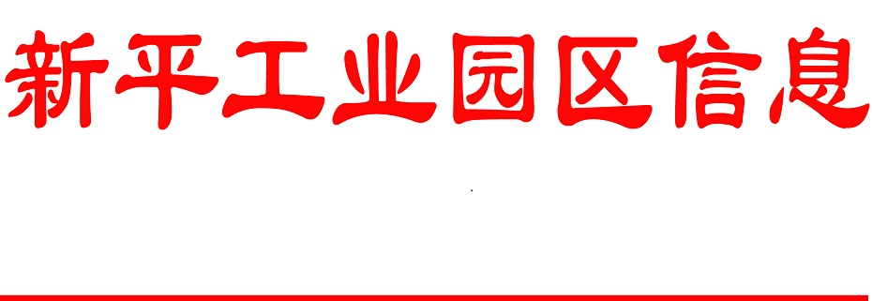

第二十一期
企业服务科 2017年6月6日

新平工业园区挥发性有机物污染
整治有序推进
工业挥发性有机物(VOCs)是造成大气污染因素之一，为积极推进新平县重点行业挥发性有机物污染整治工作，有效防止大气复合污染，进一步提升新平县环境空气质量，保障企业职工身体健康。2017年6月2日，新平工业园区企业服务科协同县环保局深入企业进行挥发有机物污染综合整治工作，具体以包装印刷为重点，同步开展橡胶塑料制品等污染整治。
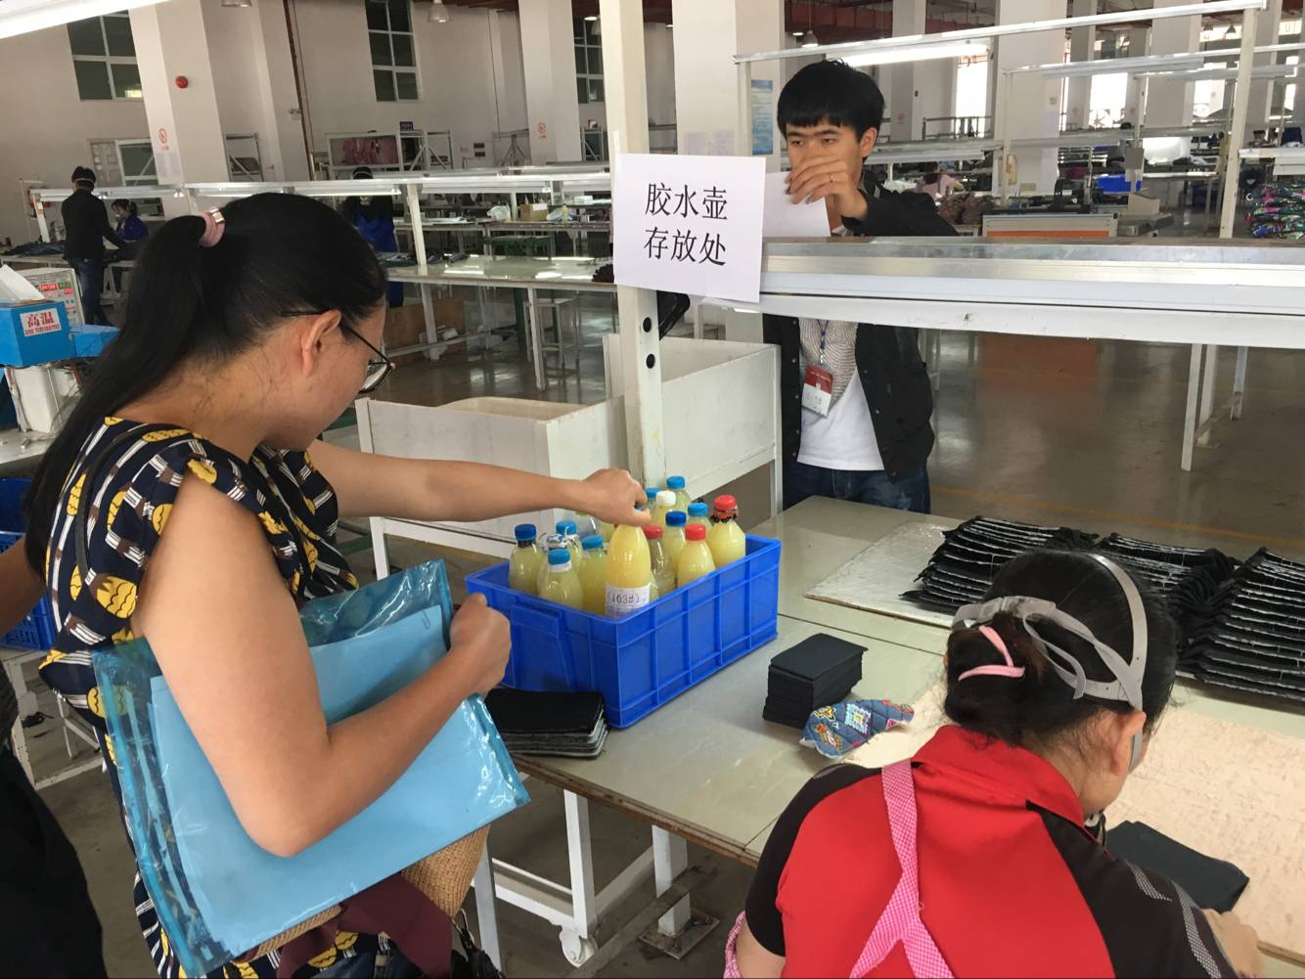

通过深入到新平鹏源彩印厂、欣兴印务以及力高（云南）箱包厂检查油墨、胶水等挥发性污染物，县环保局金队重点强调：
一是要建立相关购置用量台账，完善“一厂一档”，为进一步提升环境管理、污染减排打好基础。
二是加强源头控制，积极推动生产工艺中低毒、低挥发性有机溶剂的使用；通过调整优化工艺设计，实施生产工艺挥发性有机物废气收集净化治理。
三是加强企业内部管理，提升现场管理水平，并落实相应的有机废气治理措施，大力推进清洁生产。
（企业服务科 供稿）
